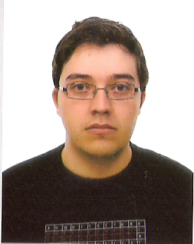

## **Alberto Ureña Novillo**

|  |
| --- |
| Dirección: Calle Caño Viejo, 19 Borox 45222 (Toledo)  Teléfono Fijo: 925548122  Teléfono Móvil: 692809166  Email: aunovillo@gmail.com  Fecha de Nacimiento: 26/01/1992 |

Formación académica

* Septiembre 2009-Junio 2013
  + Ingeniero Técnico Aeronáutico en la especialidad de Aeropuertos
  + Escuela Universitaria de Ingeniería Técnica Aeronáutica (Universidad Politécnica de Madrid)
  + Diseño de edificios, cálculo estructural, conocimientos en topografía y meteorología, conocimientos en aeronaves y aerodinámica, conocimientos en legislación aérea, análisis aeroportuario, diseño de pistas, realización de proyectos, control de presupuesto, conocimientos en economía, conocimientos en sistemas e instalaciones eléctricos.
  + Calificación media obtenida: 7,46
* Junio 2013
  + Proyecto Fin de Carrera (Ingeniería Técnica Aeronáutica en la especialidad de Aeropuertos)
  + Escuela Universitaria de Ingeniería Técnica Aeronáutica (Universidad Politécnica de Madrid)
  + Título: “Optimización de capacidad del aeropuerto de Lleida mediante simulación”
  + Analizar el tráfico del aeropuerto de Lleida y calcular sus capacidades prácticas y de saturación mediante el uso de la herramienta SIMMOD. Proponer unas posibles mejoras, calcular la mejora en capacidad y elegir una de ellas en base al coste y mejora de la capacidad.
  + Calificación obtenida: 9
* Septiembre 2009
  + Seminario en Metodología para un aprendizaje eficaz de los alumnos en la Universidad
  + Instituto de Ciencias de Educación de la Universidad Politécnica de Madrid
  + Técnicas para un mejor aprendizaje

Idiomas

* Español
  + Lengua materna
* Inglés
  + First Certificate of English: Calificación Obtenida 70/100
* Alemán
  + Lectura: Nivel Básico
  + Escritura: Nivel Básico
  + Expresión Oral: Nivel Básico

Informática

* Conocimientos de Ofimática
* Conocimientos de lenguaje de programación
  + HTML
  + PHP
  + JavaScript
  + BASIC
  + Python
  + JAVA
* Manejo de Autocad

Otros Datos

* Permiso de Conducción
  + B